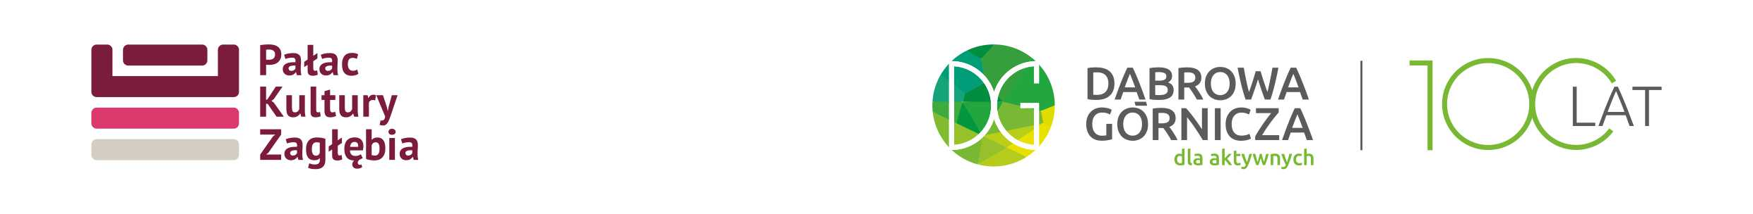

„SZAFA DZIECIAKA” jesień 2016
REGULAMIN SZAFINGU

- Szafing realizowany jest w ramach imprezy pod nazwą „Szafa dzieciaka”, edycja - jesień 2016, która odbywa się 1 października 2016 roku, w godz. 11.00 – 17.00 w Pałacu Kultury Zagłębia przy Placu Wolności 1, 41- 300 Dabrowa Górnicza.
- Organizatorem szafingu jest Pałac Kultury Zagłębia.
- Udział dostępny jest dla wszystkich zainteresowanych - wstęp wolny.
- Celem szafingu jest bezgotówkowa wymiana przedmiotów przyniesionych przez uczestników. Dopuszcza się możliwość sprzedaży przedmiotów, o ile strony nie znajdą u siebie nawzajem interesujących przedmiotów do wymiany. Sprzedaż może być dokonana za kwotę ustaloną między stronami.
- Uczestnik szafingu oświadcza, że przedmioty wystawiane na wymianę lub sprzedaż są jego własnością, a on sam nie prowadzi działalności gospodarczej w tym zakresie.
- Niedozwolone jest wystawianie na szafingu rzeczy pochodzących z nielegalnych źródeł, budzących kontrowersje, brudnych, zniszczonych.
- Organizator zapewnia w ramach stoiska wystawienniczego stolik + krzesła.
- Organizator szafingu nie ponosi odpowiedzialności za zawarte transakcje.
- Aby zgłosić chęć udziału w szafingu należy przesłać wypełnione zgłoszenie dostępne na stronie www.palac.art.pl na adres: szafing@palac.art.pl
- O udziale w szafingu decyduje kolejność zgłoszeń. Organizator dysponuje ograniczoną ilością miejsca, po jego wyczerpaniu kolejne zgłoszenia nie będą przyjmowane.
- Udział w szafingu oznacza akceptację niniejszego regulaminu.
- W sprawach nieuregulowanych niniejszym Regulaminem decyduje Organizator.

